

**CAL**

Concepção e Análise de Algoritmos

**Localização óptima de Unidades de Saúde**

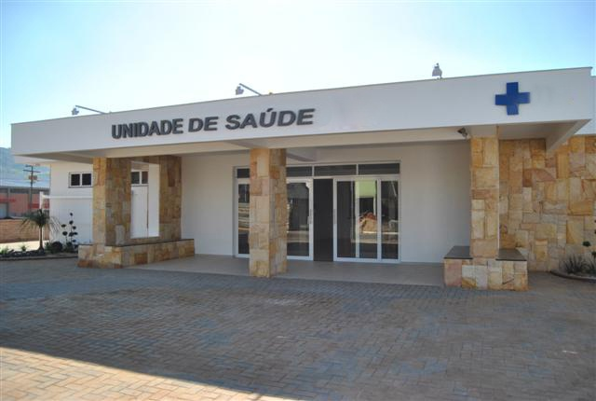

**Grupo A | Turma 5**

**Bruno Gonçalves | 201109190 | ei11106@fe.up.pt**

**Daniel Moreira | 201100684 | ei11076@fe.up.pt**

**João Loureiro | 200806067 | ei08101@fe.up.pt**

**Porto, Abril de 2014**

### 

Índice

Introdução 3

Descrição de problema 4

Formalização do problema 5

Solução implementada 6

Algoritmos implementados 7

Diagramas UML 8

Casos de Utilização 9

Dificuldades Encontradas 10

Esforço Individual 10

Conclusão 11

Anexo I - Enunciado do Trabalho 12

### Introdução

Contextualização

O desenvolvimento deste projecto foi proposto no âmbito da unidade curricular CAL (Concepção e Análise de Algoritmos), incluída no 2º semestre do 2º ano do curso Mestrado Integrado em Engenharia Informática e Computação.

O tema deste trabalho é o "9 - Localização óptima de unidades de saúde", em que se pretendia que fosse implementada uma aplicação que permitisse fazer uma gestão do número e localização de unidades de saúde numa determinada região.

Objectivos

O trabalho teve como objectivo pôr em prática conhecimentos adquiridos nas aulas, nomeadamente a análise de grafos e algoritmos referentes à utilização do mesmos.

### Descrição de problema

O projecto desenvolvido consiste na implementação de um sistema que permite localizar/enumerar de forma óptima, unidades de saúde numa determinada região.

Numa versão inicial do sistema, era necessário que calculasse o número mínimo de unidades de saúde numa região, tendo em conta que cada localidade não podia exceder uma determinada distância ou tempo máximos de deslocação a uma unidade de saúde.

Por sua vez, na versão final, o número de unidades de saúde presentes numa região é previamente definido, tendo o sistema de gerar localizações óptimas para essa unidades, de forma a minimizar a distância média à unidade de saúde mais próxima para toda a população.

### Formalização do problema

Input

G = <Loc, Dist> Dist ij -> Distância do local i ao local j

Num = numero mínimo de unidades de saúde

Output

S = {L1,...,LN}

Função Objectivo: min |S|

Restrições: ∀i ∃k Dist ij < Dmáx Lock é unidade de saúde

### Solução implementada

De forma a implementar o sistema pretendido, o conteúdo dos ficheiros, com as informações relativas às localidades, é utilizado para a criação de um grafo, sobre o qual são usados os algoritmos que foram implementados.

Sendo a estrutura de dados principal um grafo, cada nó irá representar uma localidade e o peso de cada aresta representará a distância ou o tempo entre elas. O grafo recebido como input é apresentado por uma *API* (*GraphViewer*).

O programa recebe um *path* para um ficheiro de texto, de onde serão obtidas as listas de localidades e as suas respectivas populações, bem como a distância entre todos os pares de localidades. Os resultados para ambas a versões do sistema são mostrados usando o *standard output*.

Nota: A execução da aplicação desenvolvida em Windows, implica a adição da biblioteca wsock32 às definições do projecto.

### Algoritmos implementados

O principal algoritmo implementado foi o Bellman–Ford, concebido por Richard Bellman e Lester Ford Jr. Este algoritmo tem como objectivo encontrar os caminhos mais curtos a partir de determinado vértice a todos os outros, tendo em conta que são grafos pesados.

No que diz respeito à complexidade temporal, no pior dos casos, este algoritmo apresenta complexidade O ( |V| * |E| ), onde V é o número de vértices e E é o número de arestas. Quanto à complexidade espacial, a mesma é de O ( |V| ).

### Diagramas UML

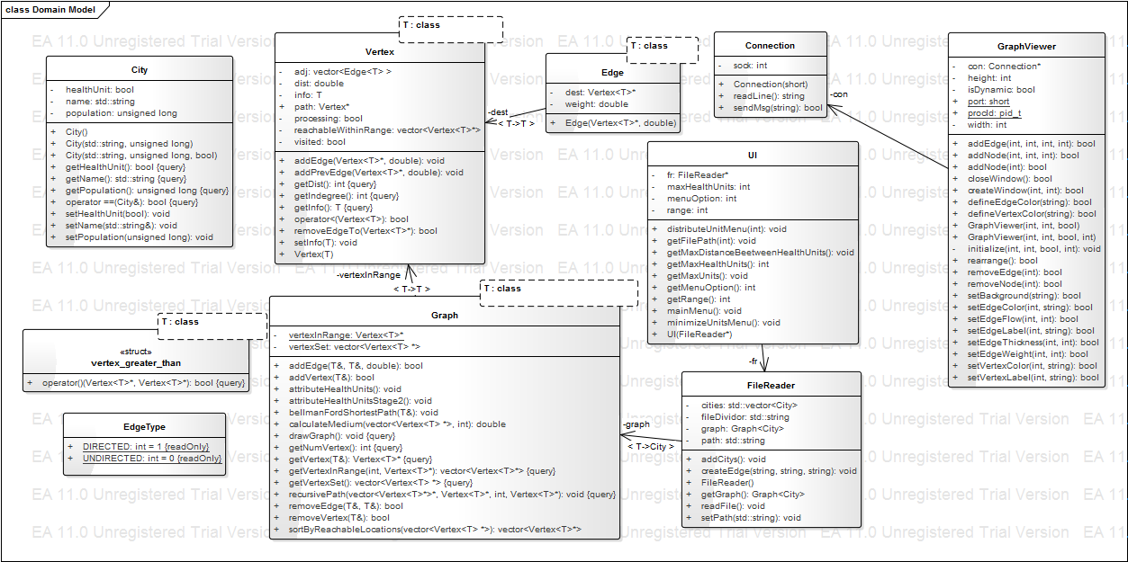

### Casos de Utilização

Na aplicação, o utilizador tem a opção de escolher entre distribuir unidades de saúde e minimizar a distância média da população que se tem que deslocar.

Caso seja escolhida a primeira opção, é pedida a distância máxima (em distância ou tempo) que uma localidade pode distar de uma unidade de saúde.

Por sua vez, na segunda opção, é necessário inserir o número máximo de unidades de saúde que se deseja ter numa determinada região.

Em ambas as opções, é pedido o nome ou caminho do ficheiro a ler. Assim sendo, os dados usados para gerar o grafo, são obtidos de um ficheiro de texto, aquando da execução da aplicação. Esse ficheiro deve ter a seguinte estrutura:

● Nome da Localidade 1

● População da Localidade 1

. . .

● Nome da Localidade n

● População da Localidade n

● Connections

● Nome da Localidade 1

● Nome da Localidade vizinha da Localidade 1

● Distância entre elas

. . .

● Nome da Localidade n

● Nome da Localidade vizinha da Localidade n

● Distância entre elas

### Dificuldades Encontradas

Inicialmente, a principal dificuldade encontrada foi decidir qual o melhor algoritmo a implementar, de forma a obter uma boa resolução para o problema. Posteriormente, adaptá-lo tendo em conta a situação específica do projecto.

### Esforço Individual

O grupo entendeu que a melhor forma para desenvolver o projecto seria não fazendo a distribuição das tarefas de uma forma rígida. Desse modo, foram marcadas sessões de trabalho em que todos os elementos estiveram presentes e contribuíram para o desenvolvimento do mesmo.

### Conclusão

De uma forma geral, conclui-se que os objectivos iniciais foram cumpridos e o balanço do trabalho efectuado é positivo. O trabalho em grupo processou-se sem incidentes e todos os elementos colaboraram no desenvolvimento prático.

### Anexo I - Enunciado do Trabalho

**Tema 9: Localização ótima**

**de unidades de saúde**

**Problema e objetivos**

Pretende-se localizar um número mínimo de unidades de saúde numa região por forma a que cada localidade não diste mais do que uma certa distância máxima (em quilómetros ou tempo) da unidade de saúde mais próxima.

Numa segunda versão, o número de unidades é definido, e o que se pretende é minimizar a soma de distâncias multiplicadas pela população que se tem de deslocar (ou, o mesmo é dizer, a distância média à unidade de saúde mais próxima para toda a população).

O programa deve ler os dados de entrada de um ficheiro, contendo a lista de localidades, respetivas populações, e distâncias entre todos os pares de localidades, e deve apresenar os resultados no standard output. Alternativamente, as distâncias poderiam ser obtidas por consulta à API do Google Maps ou similar. Opcionalmente, apresentar o resultado graficamente através de um visualizador de grafos ou do prórpio Google Maps ou similar.